Моделирование технологии изготовления чугунного колпака скользуна

А. М. Марков¹, Д.А. Габец¹, В. В. Каргин¹, А. В. Габец²

¹ Алтайский государственный технический университет им. И.И. Ползунова
² ООО «Алтайский сталелитейный завод»

Аннотация: В данной работе разработана твердотельная модель колпака скользуна, изготавливаемая из чугуна чертеж ВАГР-113.00.00.006 Алтайского сталелитейного завода (АСЛЗ). Проведено моделирование конструкции отливки и технологических параметров позволяющих получать отливки без литейных дефектов.
Ключевые слова: технология, моделирование, чугунный колпак скользуна, твердотельная модель чугунного колпака скользуна.

В настоящее время среди существующих направлений модернизации тележки модели 18-100 в рамках ее модификации 18-9971, одним из перспективных вариантов рассматривается использование износостойких чугунов в качестве материала для колпака скользуна. Скользуны предназначены для гашения боковых колебаний кузова вагона, ограничения виляния тележки, повышения устойчивости движения вагона, улучшения работы и уменьшения износа подпятникового узла. Колпак скользуна является тяжелонагруженной сменяемой деталью, устанавливаемой на опору скользуна в надрессорной балке тележки грузового вагона. Его расположение в тележке модели 18-100 показано на Рисунке 1.
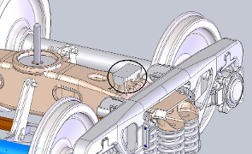
Рис. 1. – Место установки колпака скользуна на тележке

Износостойкие чугуны обладают улучшенным комплексом основных физико-механических и служебных свойств, меньшей склонностью к разрушению, а также более высоким уровнем сопротивления ударного и длительного циклического воздействия. Однако примеров применения износостойких чугунов для деталей тележки грузового вагона недостаточно.[1-2]
В результате выполнения комплекса исследований по выплавке и оценке основных характеристик была разработана новая композиция чугуна для отливки деталей тележки грузового вагона. При выпуске расплав дополнительно обрабатывается комплексным модификатором, содержащим цирконий, барий, кальций и алюминий.
Соотношение элементов установлено так, чтобы обеспечить требуемый уровень и стабильность структурных характеристик литого металла, во многом определяющих высокую работоспособность и эксплуатационную надежность детали. Результаты основных механических свойства разработанного чугуна представлены в таблице 1.

Таблица №1
Основные механические свойства разработанного чугуна.
Предел прочности при растяжении, кг/мм² | Предел прочности при изгибе, кгс/мм² | Предел выносливости, МПа | Твердость по Бринеллю, ед. | Сопротивление ударному разрушению, кДж/м²
47,9 | 72,4 | 148,4 | 293,7 | 135,0

Входе испытаний подтверждено, что введение легирующих и модифицирующих добавок Ni, Мо, Zr, Вa, Ca, Al в установленных пропорциях с другими компонентами, положительно воздействует на форму, размер и дисперсность феррито-перлитной металлической матрицы, графитных и других структурных образований. Несоблюдение этих пропорций ухудшает весь комплекс основных физико-механических свойств металла. [3-5]
Анализ поверхности изломов образцов показал, что их металлическая основа перлит и феррит. Микроанализ образцов, показал, что циклическая вязкость, во многом отражающая качество литого металла и характеризующая его демпфирующую способность “поглощать” вибрацию, также существенно возрастает.[6-8]
Для изготовления чугунного колпака скользуна на основе чертежа ВАГР-113.00.00.006 Алтайского сталелитейного завода (АСЛЗ) была решена важнейшая задача по разработке твердотельной модели.

Твердотельная модель чугунного колпака скользуна
Процесс твердотельного моделирования выполняется в инструментальной среде системы автоматизированного проектирования SolidWorks [3-4].
Концептуальная модель колпака представляет собой тело в форме перевернутого четырехгранного стакана (Рисунок 2).
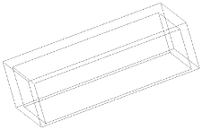
Рис. 2. - Концептуальная модель колпака
С учетом концептуальной модели детали и ее чертежа первоначально создается базовый конструктив колпака, затем к нему добавляются или удаляются из него геометрические элементы конструкции. На следующем этапе выполняется окончательное доопределение полученной конструкции элементами, определяемыми условиями производства и эксплуатации. Это элементы типа фасок, скруглений, уклонов, крепежных отверстий и т.п.
Создание модели колпака начинаем с построения призмы. Первоначально модель содержит лишь Исходную точку трехмерного модельного пространства и три координатных плоскости: Спереди, Сверху и Справа
Для начала построения выберем координатную плоскость: сверху (Рисунок 3).
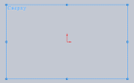
Рис. 3. - Координатная плоскость сверху

В данной плоскости с помощью инструментальной панели динамического эскизера: Менеджера Элементов выполняем построение контура рабочей поверхности колпака скользуна, С помощью размеров и геометрических взаимосвязей сделаем эскиз полностью определенным (Рисунок 4).
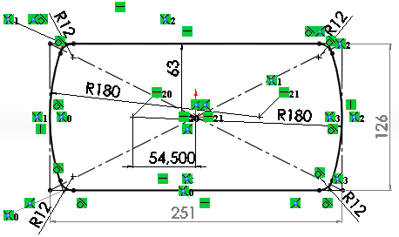
Рис. 4. – Эскиз чугунного колпака скользуна
С помощью инструмента: вытянуть, вытягиваем эскиз на расстояние 76 мм. В результате получаем модель в виде (Рисунок 5).
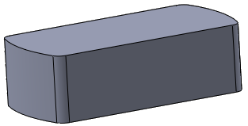
Рис. 5. – Модель с вытягиванием на 76 мм.

Затем на нижней грани сроим эскиз контура, равноотстоящий о внешнего контура на толщину вертикальной стенки – 10 мм (Рисунок 6).
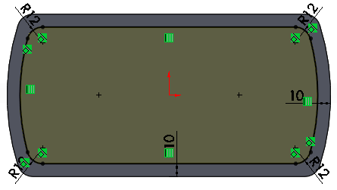
Рис. 6. – Эскиз контура

С помощью инструмента: Вырез – Вытянуть - Полость, создаем в модели вырез, не доходя до торцевой поверхности 15 мм. В результате получаем оболочку, сечение которой плоскостью: спереди, показанную на Рисунке 7.
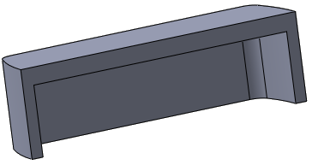
Рис. 7. – Оболочка сечения

Эскиз, построенный в плоскости: Спереди (Рисунок 8), используем для обрезки вертикальных стенок колпака скользуна в поперечном направлении (Рисунок 9).
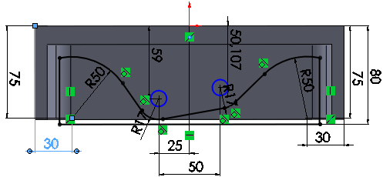
Рис. 8. - Эскиз, построенный в плоскости

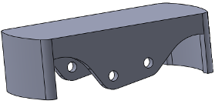
Рис. 9. - Обрезка вертикальных стенок колпака скользуна в поперечном направлении

Аналогичным образом, используя эскиз в плоскости: Справа (Рисунок 10), выполним обрезку вертикальных стенок колпака скользуна в продольном направлении (Рисунок 11).
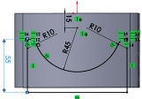
Рис. 10. - Эскиз, построенный в плоскости

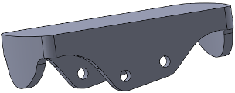
Рис. 11. - Обрезка вертикальных стенок колпака скользуна в продольном направлении

В плоскости внутренней торцевой поверхности модели создадим эскиз опорной бобышки колпака скользуна, показанный на рисунке 12.
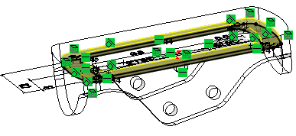
Рис. 12. - Опорная бобышка колпака скользуна

С помощью инструмента: Бобышка – Вытянуть, вытягиваем эскиз на расстояние 6 мм. В результате получаем модель, сечение которой плоскостью: Спереди, показано на Рисунке 13.
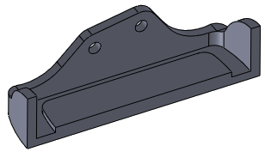
Рис. 13. - Модель, сечения в плоскости

Для вертикальных стенок и опорной бобышки колпака скользуна с помощью инструмента: Уклон, создадим литейные уклоны величиной 3 градуса. Результат показан на Рисунке 14.
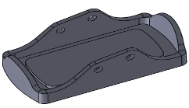
Рис. 14. - Литейные уклоны

С помощью инструмента: Скругление и Скругление переменного радиуса, построим скругления радиусом 3мм и 10 мм для сопрягаемых элементов во внутренней полости модели, а также кромок вертикальных стенок радиусом 3мм. Окончательный результат показан на Рисунке 15.
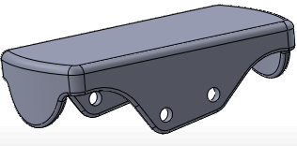
Рис. 15. - Скругление переменного радиуса

Анализ формообразования отливки
Импортируем в программу «3D Импорт» технологический «куст» отливок, производим его ориентацию в расчетной области и фиксируем полученное положение. Сохраняем файл. При сохранение файла происходит его конвертация во внутренний документ программы для проведения дальнейших расчетов.
Вызываем программу «Начальные установки» (Рисунок 16).
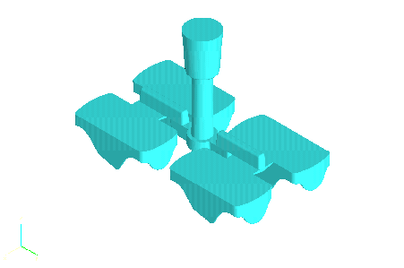
Рис. 16. - Начальные установки

Задаем расчетные размеры бокса, минимальную толщину стенки литейной формы, число ячеек технологического «куст» отливок и элементов литниково-питающей системы для проведения дальнейших расчетов. Затем задаем материал отливки, температуру заливки, материал и температуру литейной формы (Рисунок 17).
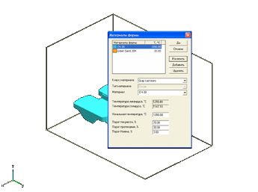
Рис. 17. - Задаем материал отливки, температуру заливки, материал и температуру литейной формы

Задаем положение литниковой чаши технологического «куста» отливок (Рисунок 18).
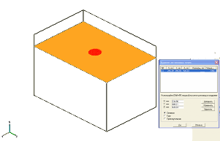
Рис. 18. - Литниковая чаша технологического «куста» отливок

Сохраняем заданные параметры и вызываем файл «Полная задача»
Вызываем контекстное меню «Параметры заливки». Задаем условия «Гравитационное литье (струя)», диаметр струи, высоту расположения ковша относительно уровня литейной формы и сохраняем заданные условия (Рисунок 19)
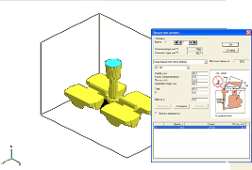
Рис. 19 – «Гравитационное литье (струя)», диаметр струи, высота расположения ковша относительно уровня литейной формы

Вызываем контекстное меню «Параметры автозаписи» и задаем условия объема заполнения литейной формы, объем жидкой фазы с шагом расчета (Рисунок 20).
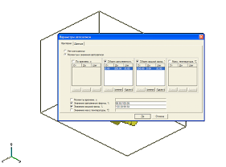
Рис. 20 - Объема заполнения литейной формы

Вызываем контекстное меню «Данные» и отмечаем параметры, относительно которых необходимо произвести расчеты
Запускаем моделирование процессов и контролируем визуализацию заливки и кристаллизации (Рисунки 21 - 25)
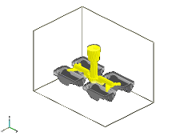 | 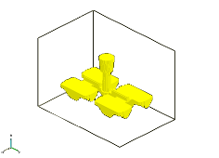
Рис. 21 | Рис. 22
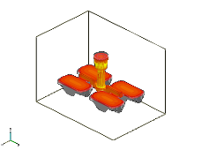 | 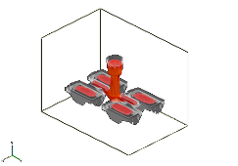
Рис. 23 | Рис. 24
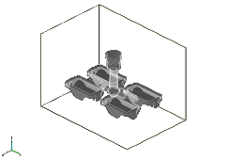
Рис. 25
Начинаем просмотр результатов расчетов, произведенных в процессе моделирования. Возможное наличие и характер расположения дефектов усадочного характера отражаются темно-красным цветом (Рисунок 26).
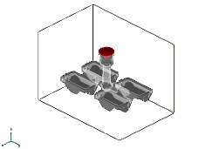
Рис. 26. - Дефекты усадочного характера

Проверяем возможное наличие и характер расположения мест отливки, в которых могут быть литейные дефекты в виде шлаковых и песчаных раковин, газовые пористости (Рисунок 27).
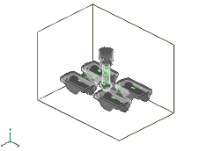
Рис. 27. - Литейные дефекты в виде шлаковых и песчаных раковин, газовые пористости
Просматриваем расчетное время остывания отливки до температуры выбивки (Рисунок 28).
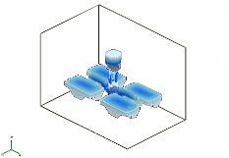
Рис. 28. - Расчетное время остывания отливки до температуры выбивки
Просматриваем и устанавливаем расположение и глубину залегания 2D-Дефектов (Рисунок 29).

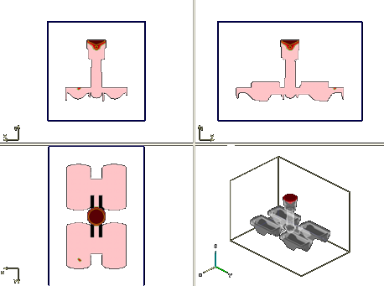
Рис. 29. - Расположение и глубина залегания 2D-Дефектов

По результатам расчетов и визуализации процессов при моделировании колпака скользуна можно констатировать следующее:
1. Конструкция отливки и технологические параметры (сечения элементов литниково-питающей системы, места подвода питания) позволяют получать отливки без литейных дефектов усадочного характера.
2. Заданные условия заливки и кристаллизации отливки также позволяют получать их без дефектов, а так же определить наиболее эффективную организацию технологического процесса.
На основе результатов моделирования и технологии изготовления чугунного колпака скользуна (на АСЛЗ), были изготовлены опытные отливки (Рисунок 30). Технический контроль показал, что чугунный колпак скользуна полностью соответствует чертежу и техническим требованиям.

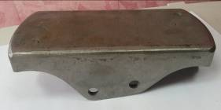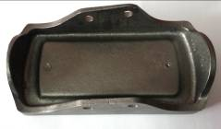
Рис. 30 – Чугунный колпак скользуна

Однако для принятия решения о внедрении в серийное производство необходимо провести ряд стендовых и ходовых испытаний.

Литература
- Марков. А. М., Габец Д. А., Габец А. В., Некрасов В. Н., Каргин В. В. Методика испытания материалов на износостойкость // Инновации в машиностроение – основа технологического развития России. 2014. №4. – С. 253 - 258.
- Шпади Д. В.. Новым грузовым вагонам - инновационные узлы и детали // Журнал Техника железнодорожных дорог. 2012 №1. – С.46.
- Бойк М.В. Булгаревич С.Б., Коган В.А. Улучшение эксплуатационных свойств конструкционных сталей за счет модификации их поверхностных оксидных пленок на наноуровне // Инженерный Вестник Дона, 2009, №3 URL: ivdon.ru/ru/magazine/archive/n3y2009/146
4. Акуличев А.Г. Остаточные напряжения в нитроцементованной стали 20Х3МВФ-ш // Инженерный Вестник Дона, 2010, №4 URL: ivdon.ru/ru/magazine/archive/n4y2010/264
5. Гольдштейн Я.Е., Мизин В.Г. Модифицирование и микролегирование чугунов и стали. - М.: «Металлургия», 1986. C. 45
6. Габец А.В. Специальный чугун для отливки фрикционного клина тележки железнодорожного вагона // Ползуновский вестник. 2013. № 4/2. С.51-52.
7. Ланда А. Ф. Основы получения чугуна повышенного качества. - М., МАШГИЗ, 1960. C.80
8. Шермана А. Д., Жукова А. А., Чугун (справочник). Металлургия, 1991. C. 70-85
9. Jankowski G., Doyle R. SolidWorks For Dummies. 2 edition John Wiley & Sons, 2011. pp. 12-50
- Alex Ruiz, Gabi Jack, Josh Mings. SolidWorks 2010: No Experience Required. 2 edition John Wiley & Sons, 2010. pp. 33-65
References
1. Markov. A. M., Gabets D. A., Gabets A. V., Nekrasov V. N., Kargin V. V. Innovacii v mashinostroenie – osnova tehnologicheskogo razvitija Rossii. 2014. №4. pp. 253 - 258.
2. Shpadi D. V.. Zhurnal Tehnika Zheleznodorozhnyh dorog. 2012, №1. pp.46.
3. Bojk M.V. Bulgarevich S.B., Kogan V.A. Inženernyj vestnik Dona (Rus), 2009, №3 URL: ivdon.ru/ru/magazine/archive/n3y2009/146
4. Akulichev A.G. Inženernyj vestnik Dona (Rus), 2010, №4 URL: ivdon.ru/ru/magazine/archive/n4y2010/264
5. Gol'dshtejn Ja.E., Mizin V.G. Modificirovanie i mikrolegirovanie chugunov i stali. [Modification of microalloying and iron and steel.] M.: «Metallurgija», 1986. pp. 45
6. Gabets A.V. Polzunovskij vestnik. 2013. № 4/2. pp.51-52.
7. Landa A. F. Osnovy poluchenija chuguna povyshennogo kachestva. [Fundamentals of producing pig iron Premium] M., MAShGIZ, 1960. C.80
8. Shermana A. D., Zhukova A. A., Chugun (spravochnik). [Iron (reference)] Metallurgija, 1991. pp. 70-85
9. Jankowski G., Doyle R. SolidWorks for Dummies. 2 edition John Wiley & Sons, 2011. pp. 12-50
10. Alex Ruiz, Gabi Jack, Josh Mings. SolidWorks 2010: No Experience Required. 2 edition John Wiley & Sons, 2010. pp. 33-65

